令和 5 年 3 月 3 日 (金) 14:00 ～ 16:00
登の講演 配布資料 (この紙を1 枚ずつお取りください)

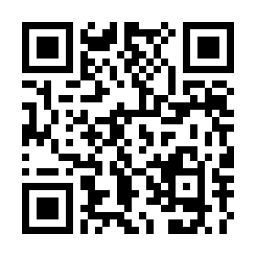
テキストについて
この講義の分量は多く、講義時間が限られているので、テキストがないと、理解が困難だ
と思います。講義中または講義後に、パソコンやスマホ、タブレット等で、
テキストをダウンロードし、閲覧されることをお勧めします。講義中にスマホで読んで
いただいても構いません。以下に PDF で置きましたので、各自、ダウンロードを
お願いします。右側の QR コードでもアクセスできます。
http://dnobori.cs.tsukuba.ac.jp/folder/230303/
↑ https ではない！！

